## 一、备份MaxKB数据

停止MaxKB 服务

#1.5.0以下版本采用kbctl

kbctl stop

#1.5.0版本以上采用mkctl

mkctl stop

MaxKB默认安装路径为/opt/maxkb，将其打包备份

cd /opt

tar zcvf maxkb-backup.tar.gz maxkb

## 二、安装MaxKB企业版本

1) 下载MaxKB企业版安装包（联系飞致云相关负责人获取），并上传到服务器opt目录

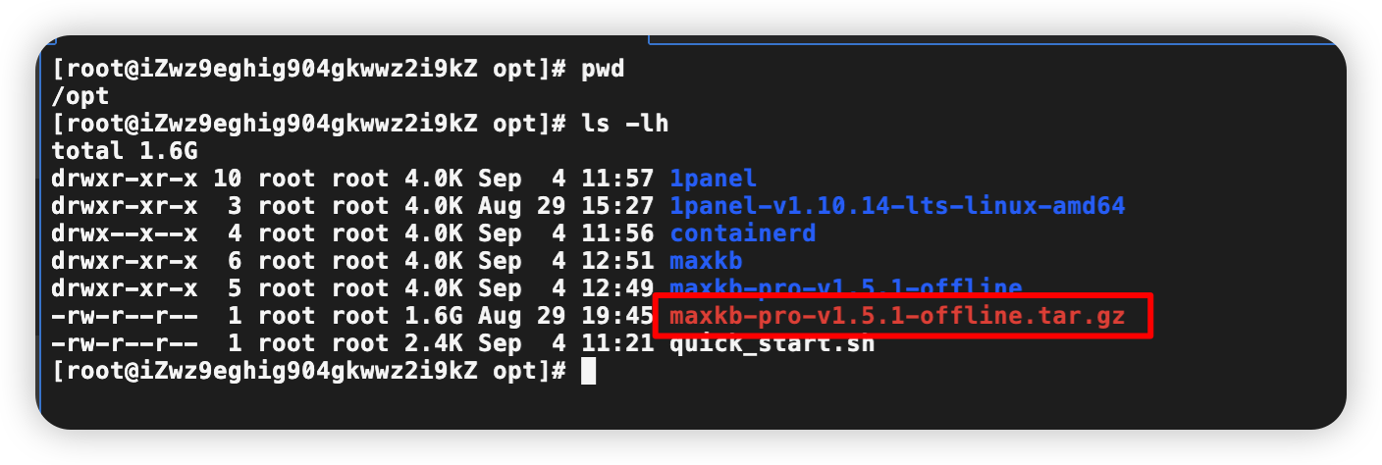

2) 上传至服务器后执行以下命令进行解压缩

# maxkb-pro-v1.5.1-offline.tar.gz替换成下载包的名字

tar -zxvf maxkb-pro-v1.5.1-offline.tar.gz

3) 调整MaxKB相关配置文件

# 进入MaxKB 解压目录

cd maxkb-pro-v1.5.1-offline

# 编辑 install.conf 调整maxkb端口

MAXKB_PORT=8080

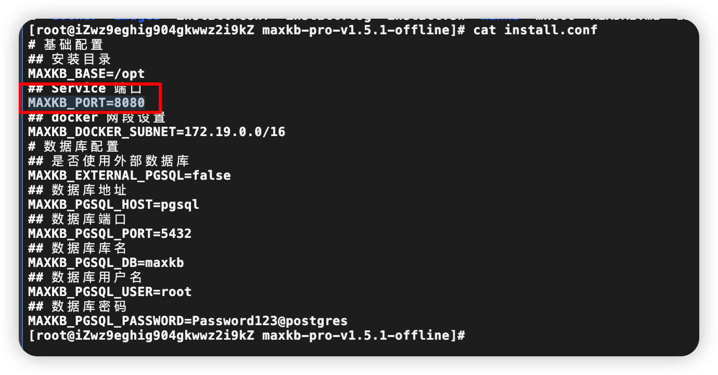4) 执行以下命令进行安装

# 进入安装包解压缩后目录

cd maxkb-pro-v1.5.1-offline

# 执行安装命令

bash install.sh

5) 安装成功后，可通过浏览器访问 MaxKB：

http://目标服务器 IP 地址:8080

默认登录信息

用户名：admin

默认密码：MaxKB@123..

## 三、导入企业版License

1）选中右上角账号信息后选择”关于“

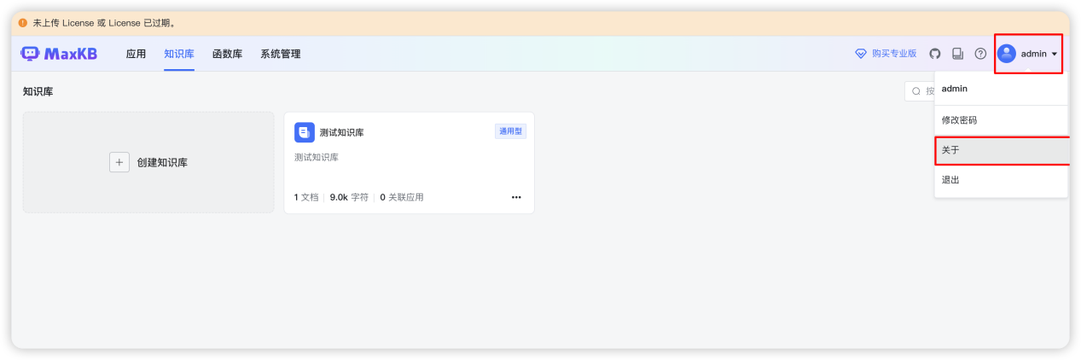

2）在MaxKB关于界面上传导入企业版License

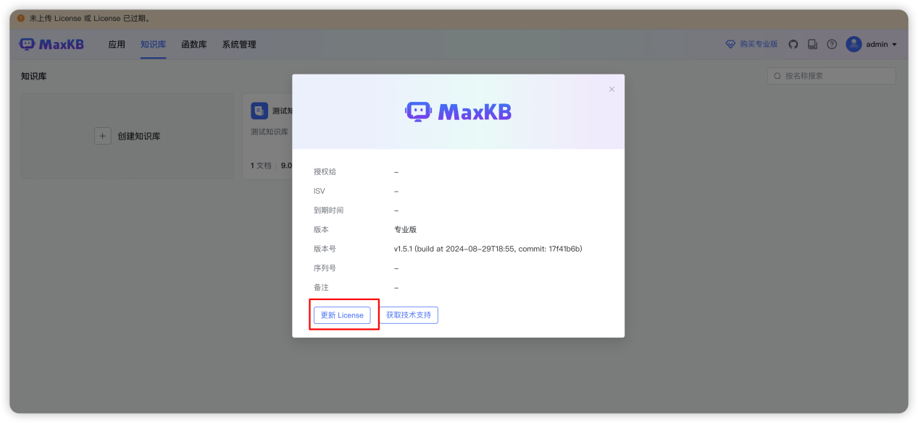

3）导入成功即可使用相关专业版功能

